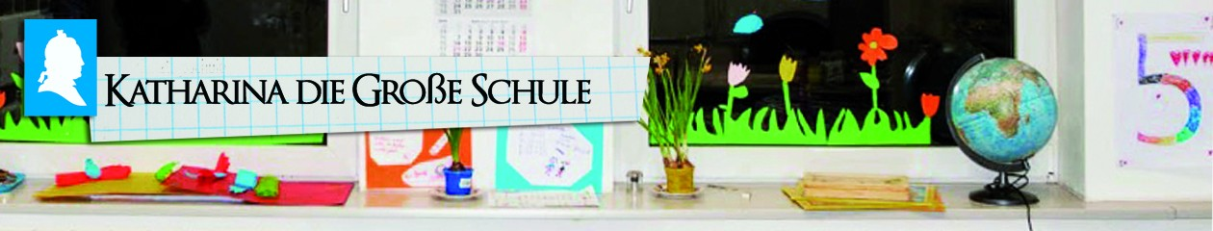
Театрально-творческий проект
«Здравствуй, Древний Мир!»

На каникулах мы лепим, рисуем, создаём и играем в театре. Нас ждут люди и боги в мифах и творениях древних цивилизаций.
Даты | 04.04.-08.04.2016 (5 дней – вторая неделя каникул)
Время | 9-18 часов
Возраст | 6-10 лет
Группа | 10-15 человек
Язык | русский
Распорядок дня | 9.00 – завтрак (нужно принести с собой)  10.00-12.00 – творческая мастерская «Древний мир»  13.00 – Свежеприготовленный обед в семейном ресторане  13.30-15.00 – прогулка и игры на свежем воздухе  15.00-17.00 – театральная мастерская «Мифы Древнего мира»  17.00-18.00 – настольные игры, шахматы, игровая  В пятницу после обеда и выступления – поход в бассейн.
Руководство мастерских | художница Зинаида Старовойтова  актриса Антонина Аксёнова
Вожатые | педагоги школы Екатерины Великой
Место | Idsteiner Str. 91, Gallus/Europaviertel, 60326 FFM
Цена | 69 евро – ученики школы Екатерины Великой  99 евро – ученики субботней школы «Карусель»  119 евро – ученики любых других школ
Запись | До 01.03.2016. по E-mail info@katharina-schule.de с пометкой Ostercamp2016
Оплата | До 10.03.2016 переводом на банковский счёт школы
Контакт | Ксения Низель

Мы рады приветствовать Вас и Ваших детей на нашем весеннем проекте!

